1. 拍攝Kali虛擬機器的快照

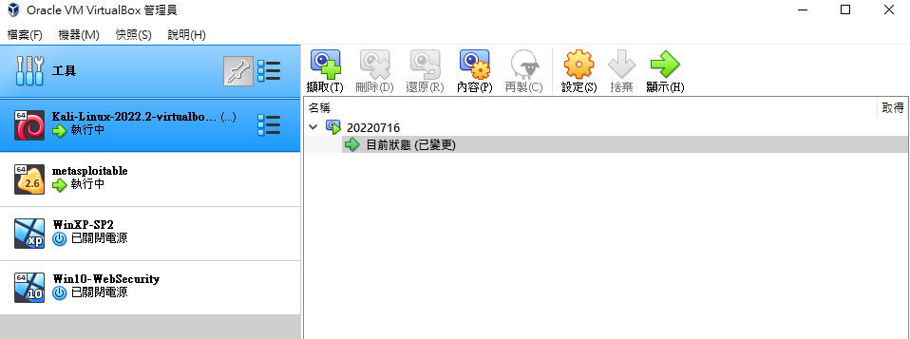

2. 搜尋目前未安裝在Kali中的工具

使用 aptitude

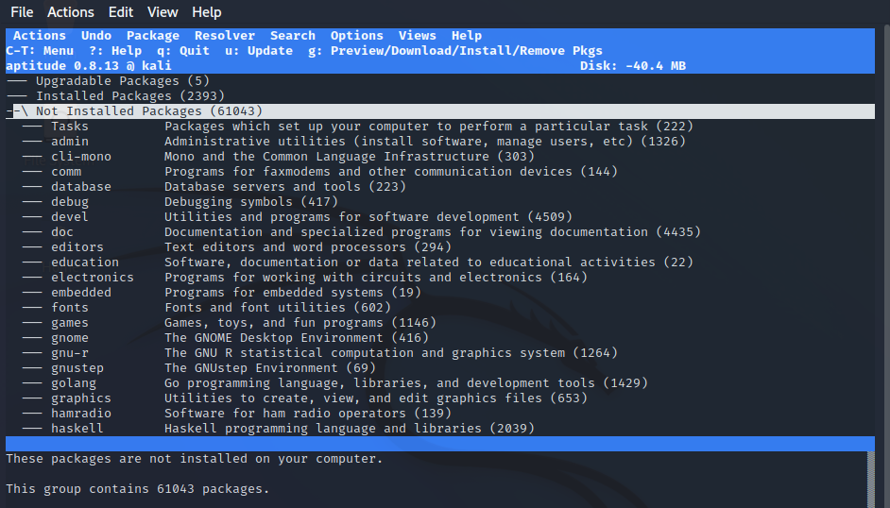

3. 安裝該工具

apt-get install aptitude

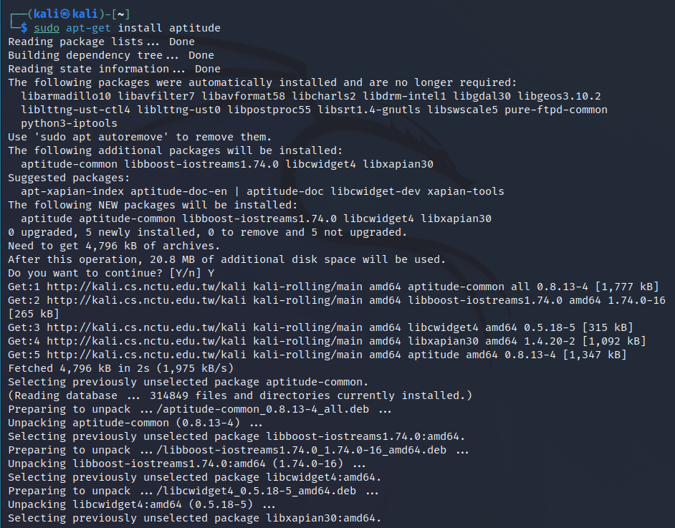

4. 解除該工具

suto apt remove --purge aptitude

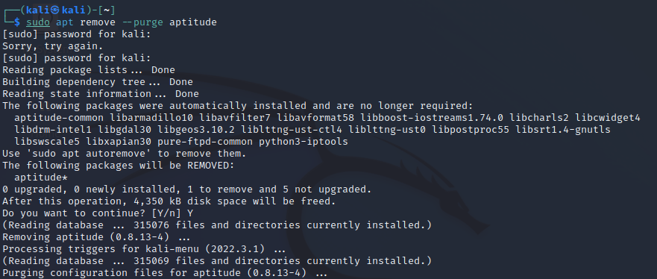

5. 將Kali虛擬機器還原為以前拍攝的快照

